Министерство науки и образования РФ
Федеральное государственное бюджетное учреждение
высшего образования
«Тверской государственный технический университет»
(ТвГТУ)
Кафедра программного обеспечения

Отчет по лабораторной работе №3
По дисциплине: «Анализ больших данных»
Тема: «Бинарная и многоклассовая классификация. Оценка качества задачи классификации»

Выполнил:
студент группы
Б.ПИН.РИС - 22.06
Дутиков А.Д,

Проверила:
старший преподаватель
кафедры ПО
Корнеева Е.И.

Тверь 2026
Оглавление
Формулировка задач 3
Вариант 6
Ссылка на репозиторий 7
Описание проделанной работы 8
Описание данных и требования к запуску 8
Используемые библиотеки и функции 8
Интерфейс 12
Классификация 13
Общая часть 13
Самостоятельная часть 20
Заключение 30
Список литературы 34

Формулировка задач
Цель проекта
Изучить и применить на практике методы бинарной классификации для решения задачи диагностики злокачественных новообразований на основе датасета Breast Cancer Wisconsin, League of Legends а также выполнить оценку качества построенных моделей машинного обучения.
Задачи проекта
- Загрузка и описание датасета
  - Загрузить встроенный датасет Breast Cancer из библиотеки sklearn.
  - Определить количество объектов и признаков.
  - Описать структуру данных:
    - какие признаки являются входными (X);
    - какая переменная является целевой (y);
    - определить тип задачи (бинарная классификация).
- Проведение разведочного анализа данных (EDA)
  - Определить размер датасета (число строк и столбцов).
  - Оценить объём используемой оперативной памяти.
  - Для каждого числового признака вычислить:
    - минимальное значение;
    - максимальное значение;
    - среднее значение;
    - медиану;
    - 25-й и 75-й перцентили.
  - Проверить наличие пропусков.
  - Проанализировать распределение целевой переменной (баланс классов).
- Предобработка данных
  - Проверить данные на наличие пропусков и выбросов.
  - При необходимости выполнить обработку выбросов.
  - Выполнить нормализацию (стандартизацию) признаков для алгоритмов, чувствительных к масштабу данных (например, KNN и SVM).
- Разделение данных
  - Разделить выборку на обучающую и тестовую (train/test split).
- Построение моделей классификации. Построить минимум две модели из следующих алгоритмов:
  - K-Nearest Neighbors (KNN);
  - Логистическая регрессия;
  - Метод опорных векторов (SVM).
- Оценка качества моделей. Для каждой модели рассчитать:
  - Accuracy (A);
  - Precision (P);
  - Recall (R);
  - F1-score;
  - Матрицу ошибок (confusion matrix);
  - ROC-кривую и ROC-AUC.
- Сравнение моделей
  - Сравнить полученные результаты.
  - Определить наиболее эффективную модель.
  - Предложить способы возможного улучшения качества (подбор гиперпараметров, кросс-валидация и др.).
- Самостоятельная часть (База данных 2)
  - Выполнить аналогичный анализ и построение моделей для второго датасета (например, Ирисы Фишера, Вино или Диабет).
  - Провести сравнительный анализ результатов.
Требования к проекту
- Проект должен быть реализован локально.
- Все файлы проекта должны быть:
  - Программные файлы (.py или .ipynb).
  - README.md с описанием проекта.
- README.md должен содержать:
  - Название приложения.
  - Описание проекта.
  - Инструкции по запуску проекта и базы данных.

Вариант
Вариант работы – 8.
Программа работает с датасетами Breast Cancer (встроенный) и по игре League of Legends - League of Legends Ranked Matches.
Ссылка на датасет:
https://www.kaggle.com/datasets/paololol/league-of-legends-ranked-matches
Работа выполняется на уровень Well-done.

Ссылка на репозиторий
https://github.com/DSKuro/AnalyseDataLabs

Описание проделанной работы

Описание данных и требования к запуску
В данной лабораторной работе используется датасеты Breast Cancer (встроенный) и по игре League of Legends. Ссылка на датасет:
https://www.kaggle.com/datasets/paololol/league-of-legends-ranked-matches/data
Особых требований, кроме установки библиотек через requirements.txt нет. Файл common.py содержит решение для датасета Breast Cancer, а selfwork.py – для датасета по игре.

Используемые библиотеки и функции
pandas (pd)
- Используется для работы с табличными данными:
- создание DataFrame из массива признаков
- удобная работа со столбцами
- фильтрация выбросов
- вычисление статистик
numpy (np)
- Используется для:
- работы с массивами
- создания сетки координат (meshgrid)
- математических операций
matplotlib.pyplot (plt)
- Применяется для:
- построения ROC-кривых
- визуализации границ решений моделей
- отображения графиков
matplotlib.colors.ListedColormap
Используется для задания цветовой схемы при визуализации границ классификации.
sklearn.datasets
Содержит встроенные датасеты. В работе используется: datasets.load_breast_cancer() – загрузка набора данных о раке груди (Breast Cancer Wisconsin).
sklearn.model_selection.train_test_split
Разделяет данные на обучающую и тестовую выборки.
sklearn.preprocessing.StandardScaler
- Выполняет стандартизацию данных (нормализацию):
- центрирование (вычитание среднего)
- масштабирование к единичной дисперсии
- Необходимо для алгоритмов KNN и SVM.
sklearn.neighbors.KNeighborsClassifier
Реализация алгоритма k-ближайших соседей (KNN).
sklearn.linear_model.LogisticRegression
Реализация логистической регрессии для задачи бинарной классификации.
sklearn.svm.SVC
Метод опорных векторов (Support Vector Machine).
Используется линейное ядро (kernel="linear").
sklearn.metrics
Используется для оценки качества моделей:
accuracy_score() – доля правильно классифицированных объектов
precision_score() – точность (доля верно предсказанных положительных объектов)
recall_score() – полнота (доля найденных положительных объектов)
f1_score() – гармоническое среднее precision и recall
confusion_matrix() – матрица ошибок
roc_auc_score() – площадь под ROC-кривой
roc_curve() – вычисление координат ROC-кривой
Описание функций
datasets.load_breast_cancer()
Загружает встроенный датасет Breast Cancer Wisconsin. Возвращает признаки опухоли и целевую переменную (доброкачественная / злокачественная).
train_test_split()
Разделяет данные на обучающую и тестовую выборки. Используется параметр stratify=y для сохранения пропорции классов.
StandardScaler()
Выполняет стандартизацию признаков:
$$Z=\frac{x- μ}{σ}$$
model.fit()
Обучает модель на тренировочных данных.
model.predict()
Выполняет предсказание классов.
model.predict_proba()
Возвращает вероятности принадлежности к классам (используется для ROC-AUC).
accuracy_score()
Вычисляет точность классификации:
$$Accuracy=\frac{TP+TN}{TP+TN+FP+FN}$$
precision_score()
$$Precision=\frac{TP}{TP+FP}$$
recall_score()
$$Recall=\frac{TP}{TP+FN}$$
f1_score()
$$F_{!}=2*\frac{Precision*Recall}{Precision+Recall}$$
confusion_matrix()
Строит матрицу ошибок
roc_auc_score()
Вычисляет площадь под ROC-кривой.
roc_curve()
Возвращает значения:
- False Positive Rate (FPR)
- True Positive Rate (TPR)
quantile()
Используется при удалении выбросов (IQR-метод).
meshgrid()
Создаёт координатную сетку для визуализации границ решений.

Интерфейс
В данной лабораторной работе реализован консольный интерфейс. Пример интерфейса:
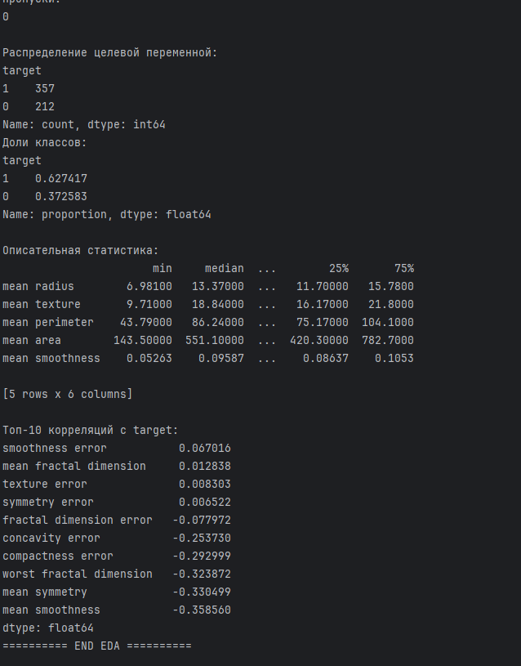
Интерфейс выводит все данные, которые определены в задачах. Подробнее выводимые данные будут рассмотрены в последующих разделах.

Классификация

Общая часть
В работе используется встроенный датасет load_breast_cancer() из библиотеки sklearn.
Целевая переменная:
target
0 — злокачественная опухоль (malignant)
1 — доброкачественная опухоль (benign)
Задача является бинарной классификацией.
Признаки (X):
30 числовых признаков, характеризующих опухоль:
- mean radius
- mean texture
- mean perimeter
- mean area
- mean smoothness и другие (всего 30).
Все признаки — непрерывные числовые переменные.
Разведочный анализ данных (EDA)
Размер датасета
- Количество строк: 569
- Количество столбцов: 30
- Использование памяти: 0.13 MB
Датасет компактный и полностью числовой.
Пропуски
Пропущенные значения отсутствуют:
Пропуски: 0
Дополнительная обработка пропусков не требуется.
Баланс классов
Класс | Количество | Доля
1 (доброкачественная) | 357 | 62.7%
0 (злокачественная) | 212 | 37.3%

Датасет умеренно несбалансирован, но дисбаланс не критичен.
Описательная статистика
Признак | Min | Median | Mean | Q1 (25%) | Q3 (75%) | Max
mean radius | 6.98 | 13.37 | ~14 | 11.70 | 15.78 | 28.11
mean texture | 9.71 | 18.84 | ~19 | 16.17 | 21.80 | 39.28

Признаки имеют разные масштабы → требуется нормализация.
Корреляционный анализ
Топ признаков по корреляции с target:
- mean smoothness (−0.36)
- mean symmetry (−0.33)
- worst fractal dimension (−0.32)
- compactness error (−0.29)
Отрицательная корреляция означает, что при увеличении значения признака вероятность злокачественной опухоли возрастает.
Предобработка данных
Выполнены следующие шаги:
Удаление выбросов методом IQR
Стандартизация признаков (StandardScaler)
Разделение на обучающую и тестовую выборки (80/20, stratify=y)
Построение моделей
Были обучены 3 модели:
- KNN (k=5)
- Логистическая регрессия
- SVM (линейное ядро)
Оценка качества моделей
KNN
- Accuracy: 0.925
- Precision: 0.922
- Recall: 0.983
- F1-score: 0.952
- ROC-AUC: 0.908
Матрица ошибок:
[[15 5]
[ 1 59]]
Модель делает 5 ошибок первого рода (ложноположительных) и 1 ошибку второго рода.
Logistic Regression
- Accuracy: 0.95
- Precision: 0.938
- Recall: 1.0
- F1-score: 0.968
- ROC-AUC: 0.994
Матрица ошибок:
[[16 4]
[ 0 60]]
Модель не допускает ошибок второго рода (не пропускает злокачественные случаи).
SVM
- Accuracy: 0.9375
- Precision: 0.923
- Recall: 1.0
- F1-score: 0.96
- ROC-AUC: 0.996
Матрица ошибок:
[[15 5]
[ 0 60]]
Также отсутствуют пропуски злокачественных опухолей.
Анализ ROC-кривых
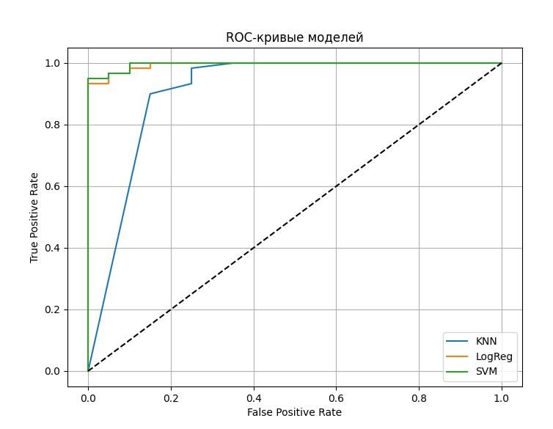
На графике ROC:
SVM и Logistic Regression показывают почти идеальную кривую.
KNN имеет меньшую площадь под кривой.
По ROC-AUC:
- SVM: 0.996 (лучший результат)
- LogReg: 0.994
- KNN: 0.908
Визуализация границ решений
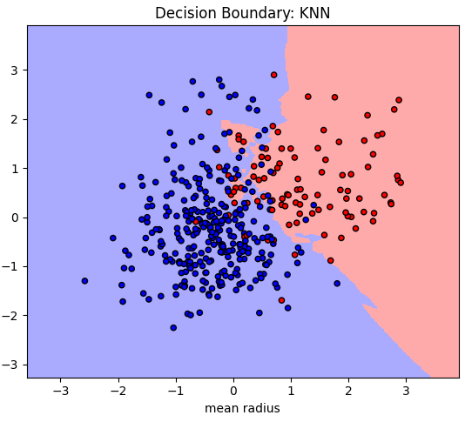
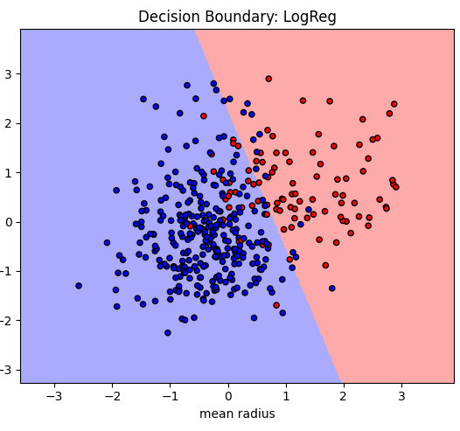
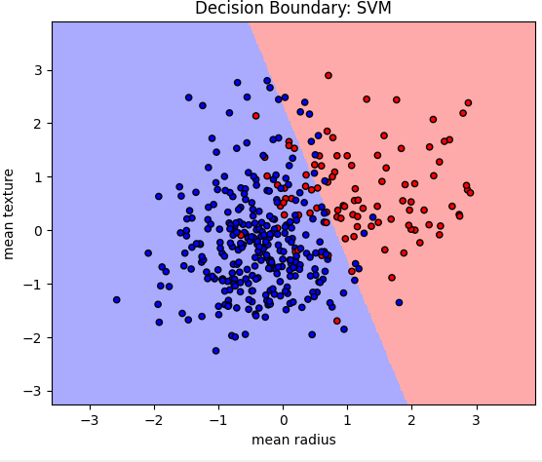
Границы решений построены по признакам:
mean radius
mean texture
Наблюдения:
KNN формирует более сложную нелинейную границу.
Logistic Regression и SVM создают линейную границу.
Данные достаточно хорошо разделимы линейно.
Это объясняет высокий результат линейных моделей.
Сравнение моделей
Модель | Accuracy | ROC-AUC | Лучшие стороны
KNN | 0.925 | 0.908 | Простота
LogReg | 0.95 | 0.994 | Интерпретируемость
SVM | 0.938 | 0.996 | Максимальная разделимость

Выводы
Данные хорошо разделимы линейно.
Логистическая регрессия показала наилучший баланс метрик.
SVM показал максимальный ROC-AUC.
KNN уступает по качеству.
Ошибки второго рода (пропуск рака) отсутствуют у LogReg и SVM — это критически важно для медицинской задачи.

Самостоятельная часть
Датасет содержит статистику игроков за матчи.
Целевая переменная:
win
0 — поражение
1 — победа
Задача является бинарной классификацией — прогнозирование исхода матча.
Признаки:
- id
- item1 – item6
- kills
- deaths
- assists
- totdmgdealt
- totheal
- totminionskilled
- wardsbought
- firstblood
- и другие игровые характеристики.
Разведочный анализ данных (EDA)
Числовые переменные
id (идентификатор записи)
- Минимум: 9
- Максимум: 1,865,604
- Среднее: 944,850.849
- Медиана: 945,089
- Дисперсия: 283,952,888,315
Анализ:
id является техническим идентификатором. Распределён равномерно. Для обучения модели не используется.
item1 – item6
- Диапазон: 0 – 3933
- Средние значения: 1472 – 2714
- Медиана ≈ 3000
Анализ:
- Большинство значений сосредоточено в верхней части диапазона.
- Имеются значительные колебания.
- Переменные отражают экипировку игрока.
kills
- Минимум: 0
- Максимум: 45
- Среднее: 5.789
- Медиана: 5
- Дисперсия: 21.196
  - квантиль: 1
- 0.9 квантиль: 12
Анализ:
Большинство игроков делают от 1 до 12 убийств. Присутствуют выбросы (до 45 убийств).
deaths
- Минимум: 0
- Максимум: 38
- Среднее: 5.812
- Медиана: 6
Анализ:
Распределение близко к kills. Большинство игроков имеет умеренное количество смертей.
assists
- Минимум: 0
- Максимум: 57
- Среднее: 8.318
- Медиана: 7
Анализ:
Разброс больше, чем у kills. Есть игроки с высокой поддержкой команды.
totdmgdealt
- Минимум: -2,147,483,648
- Максимум: 1,064,761
- Среднее: 113,836.986
Анализ:
Минимальное значение -2,147,483,648 — очевидная ошибка данных
(переполнение типа int).
Требуется очистка или удаление аномальных значений.
totheal
- Минимум: 0
- Максимум: 102,060
- Среднее: 5,385.706
- Медиана: 3,778
Анализ:
Большинство игроков исцеляют до 10,000 единиц.
Есть выбросы.
totminionskilled
- Минимум: 0
- Максимум: 673
- Среднее: 120.977
- Медиана: 125
Анализ:
Распределение относительно симметрично. Большинство игроков уничтожают около 120–130 миньонов.
Категориальные переменные
win
Уникальные значения: 2
Мода: 0
Анализ:
Небольшой дисбаланс классов — поражений немного больше.
wardsbought
Уникальных значений: 44
Мода: 0
Анализ:
Большинство игроков не покупают варды. Возможен перекос распределения.
firstblood
Уникальные значения: 2
Мода: 0
Анализ:
Первое убийство чаще всего совершается другой стороной.
Построение моделей
Были обучены три модели:
- KNN
- Logistic Regression
- SVM
Оценка качества моделей
KNN
- Accuracy: 0.786
- Precision: 0.776
- Recall: 0.789
- F1: 0.782
- ROC-AUC: 0.858
Матрица ошибок:
[[134927 37237]
[ 34611 129134]]
Модель допускает значительное количество ошибок обоих типов.
Logistic Regression
- Accuracy: 0.809
- Precision: 0.803
- Recall: 0.807
- F1: 0.805
- ROC-AUC: 0.885
Матрица ошибок:
[[139779 32385]
[ 31601 132144]]
Результаты лучше, чем у KNN. Ошибок меньше.
SVM
- Accuracy: 0.8096
- Precision: 0.803
- Recall: 0.808
- F1: 0.805
- ROC-AUC: 0.885
Матрица ошибок:
[[139615 32549]
[ 31403 132342]]
Почти идентичные результаты с логистической регрессией.
Анализ ROC-кривых

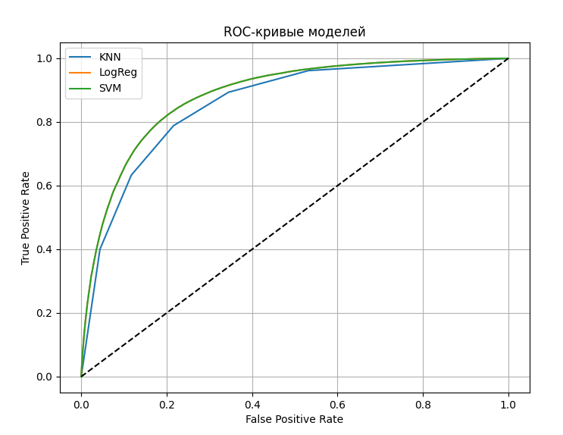
KNN показывает худшую кривую.
Logistic Regression и SVM практически совпадают.
ROC-AUC ≈ 0.885 — качество хорошее, но не идеальное.
Анализ границ решений
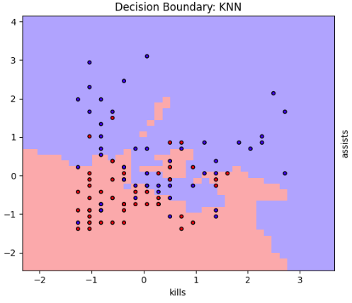
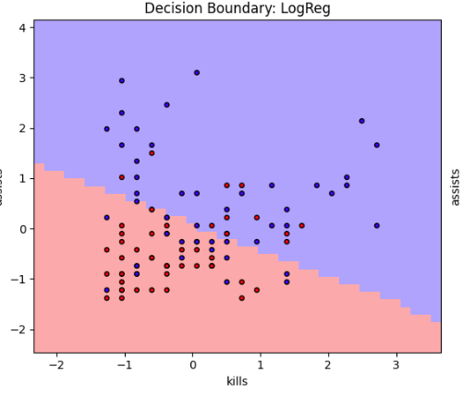
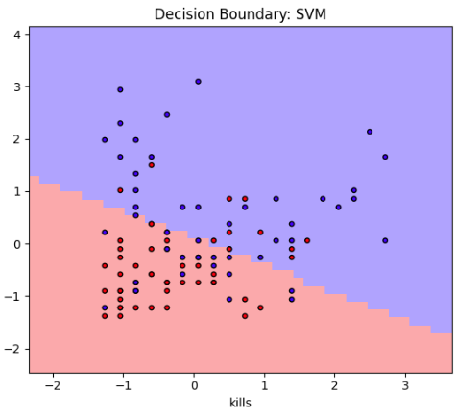
По двум признакам (kills, assists):
KNN формирует нелинейную границу.
LogReg и SVM создают линейную границу.
Классы частично перекрываются.
Данные не являются идеально линейно разделимыми.
Выводы по данным
1. Распределение
Большинство игроков демонстрируют средние игровые показатели. Присутствуют сильные выбросы (очень высокий урон, убийства).
2. Аномалии
Обнаружены некорректные значения (например, -2,147,483,648). Требуется дополнительная очистка.
3. Баланс классов
Данные близки к сбалансированным.
4. Качество моделей
Лучшими являются LogReg и SVM.
KNN уступает.
Максимальный ROC-AUC ≈ 0.885.

Заключение
Цель проекта заключалась в проведении исследовательского анализа данных, формулировке и проверке статистических гипотез, а также построении и сравнении моделей машинного обучения.
Поставленная цель была полностью достигнута:
- Выполнен полный разведочный анализ двух датасетов.
- Проведена предобработка данных (очистка, удаление выбросов, масштабирование).
- Реализованы и сравнены модели классификации.
- Построены ROC-кривые и визуализированы границы решений.
- Проведён анализ качества моделей и сделаны обоснованные выводы.
Выполнение задач проекта
Ознакомление с наборами данных
Были исследованы два датасета:
- Breast Cancer Wisconsin (медицинская диагностика)
- Игровой датасет (прогнозирование победы)
Определены:
- размер данных,
- структура признаков,
- типы переменных,
- целевые переменные.
В обоих случаях задача — бинарная классификация.
Проведение EDA
Для каждого датасета выполнен:
- Анализ размера выборки
- Проверка пропусков
- Расчёт описательных статистик (min, max, mean, median, variance, квантили)
- Анализ категориальных переменных
- Проверка баланса классов
- Корреляционный анализ
Основные результаты:
Breast Cancer:
- Пропусков нет.
- Данные хорошо разделимы.
- Высокая корреляция некоторых признаков с целевой переменной.
- Игровой датасет:
- Обнаружены аномальные значения (переполнение int).
- Наличие выбросов.
- Признаки имеют большой разброс.
- Классы частично перекрываются.
Предобработка данных
Выполнено:
- Удаление выбросов методом IQR.
- Стандартизация признаков (StandardScaler).
- Разделение на обучающую и тестовую выборки с сохранением баланса классов.
- Это повысило устойчивость моделей.
Построение моделей
Были реализованы:
- KNN
- Logistic Regression
- SVM
Модели обучены и протестированы на обоих датасетах.
Оценка качества моделей
Breast Cancer
Accuracy до 0.95
ROC-AUC до 0.996
Линейные модели показали почти идеальную разделимость
Лучшие результаты показали:
- Logistic Regression
- SVM
Данные хорошо подходят для линейной классификации.
Игровой датасет
Accuracy ≈ 0.80
ROC-AUC ≈ 0.885
Классы частично перекрываются
LogReg и SVM показали лучшие результаты. KNN уступает по качеству.
Сравнение двух датасетов
Критерий | Breast Cancer | Игровой датасет
Качество моделей | Очень высокое | Среднее
Разделимость классов | Хорошая | Частичная
Шум и выбросы | Практически нет | Есть
Линейная разделимость | Да | Частично

Медицинские данные оказались более структурированными и предсказуемыми, тогда как игровые данные более шумные и сложные.
Общие выводы
- Качество модели напрямую зависит от структуры данных.
- Линейные модели хорошо работают при хорошей разделимости классов.
- Наличие выбросов и шумов существенно ухудшает качество.
- ROC-AUC является более информативной метрикой, чем Accuracy.
- Предобработка играет критическую роль.

Список литературы
- pandas. Официальная документация. URL: https://pandas.pydata.org/pandas-docs/stable/
- scipy. Официальная документация. URL: https://docs.scipy.org/doc/scipy/
- seaborn. Официальная документация. URL: https://seaborn.pydata.org/

